108年度教育部國民及學前教育署自造實驗室
Fab Lab營運推廣實施計畫活動成果
活動名稱 |  | 製圖科-臺灣專利制度及寫作研習
活動類別 |  | □體驗課程 ■工作坊 □推廣活動
活動目標 |  | 透過專業講師講解並帶領教師們認識專利種類以及如何進行專 利檢索並學習專利提案書纂寫方式和專利說明書及申請專利範圍纂寫技巧讓教師們更了解台灣專利制度。
執行情形 | 期程(時間) |  |  | 108年11月23日13:20 起 ～ 108年11月23日 17:20 止
執行情形 | 主辦單位 |  |  | 國立羅東高工 | 協辦單位
執行情形 | 活動對象 |  |  | ■教師 □學生
執行情形 | 參與人數 |  |  | 15人
執行情形 | 經費來源 |  |  | ■營運補助計畫 元 |  | 校內預算 元 |  | 其他 元
執行情形 | 執行成果摘要
執行情形 | 國內在專利領域的論述文章多以「基本概念」、「法規解 釋」、「案例分析」或「資料統計」為主題，探討專利說明書撰寫技巧的文章較為欠缺，藉由此研習讓教師更了解國類專利領域。
執行情形 | 活動照片
執行情形 | 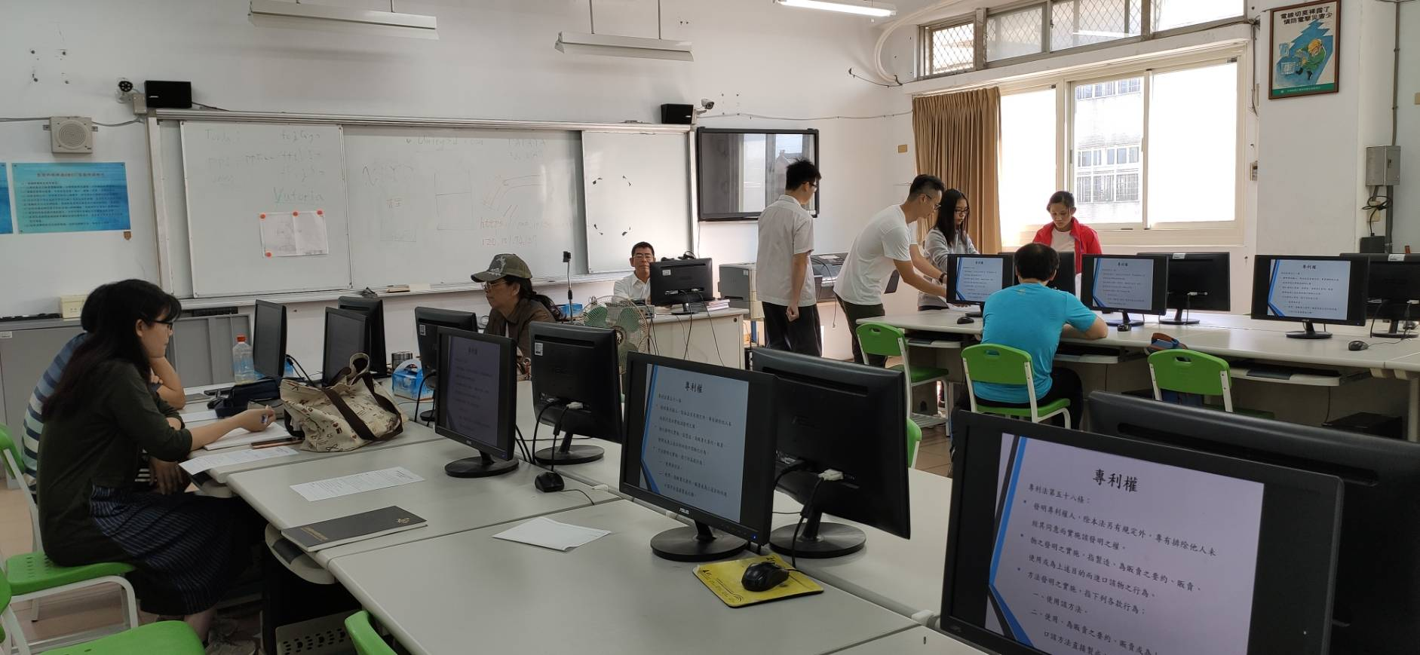 |  |  |  | 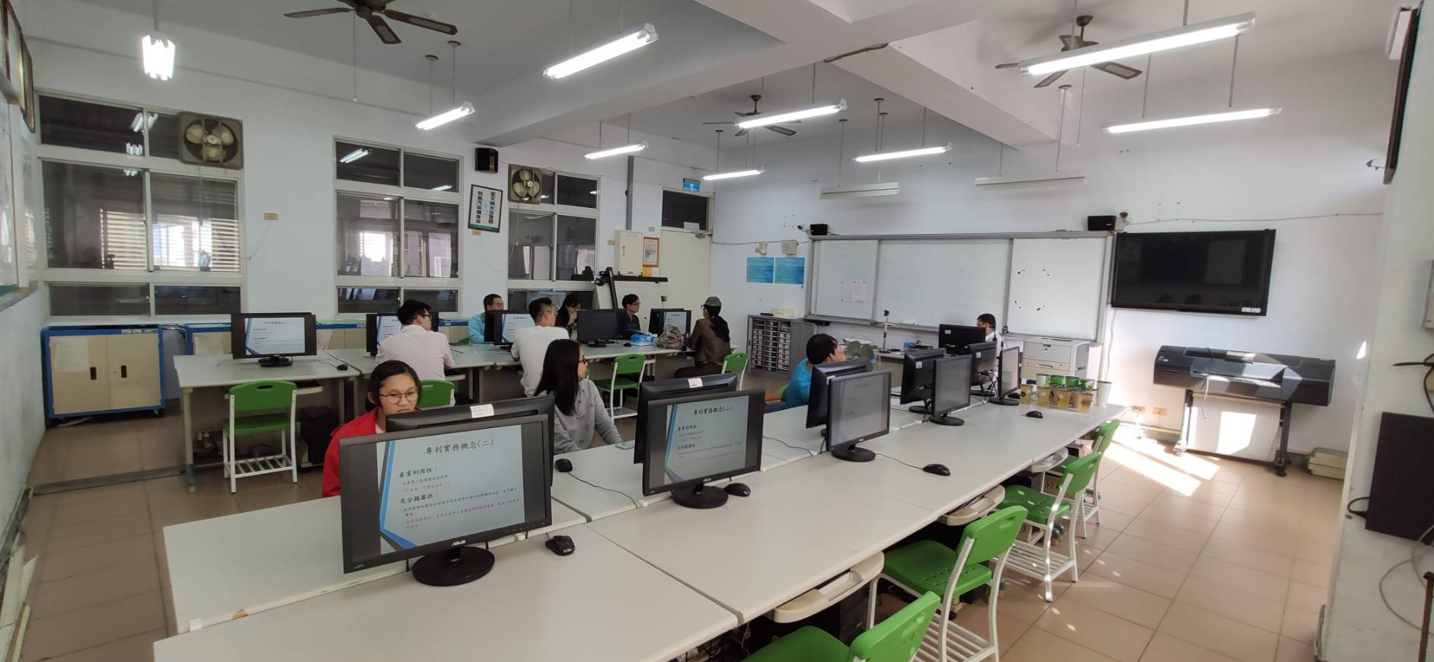
執行情形 | 講師介紹台灣專利制度 |  |  |  | 講師講解制度申請說明
執行情形 | 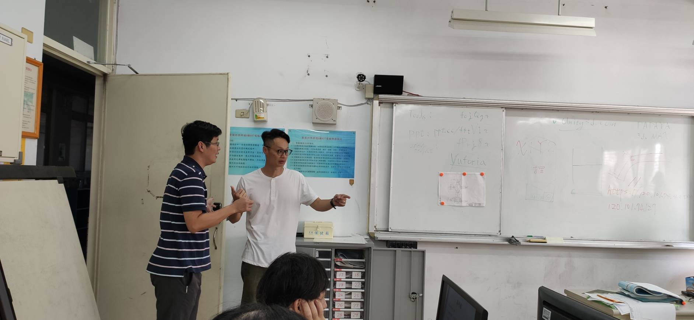 |  |  |  | 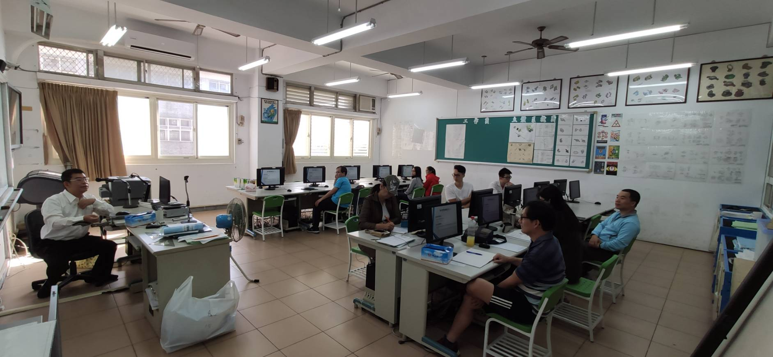
執行情形 | 自造中心林建明主任協助指導 |  |  |  | 學員專心聽講
執行情形 | 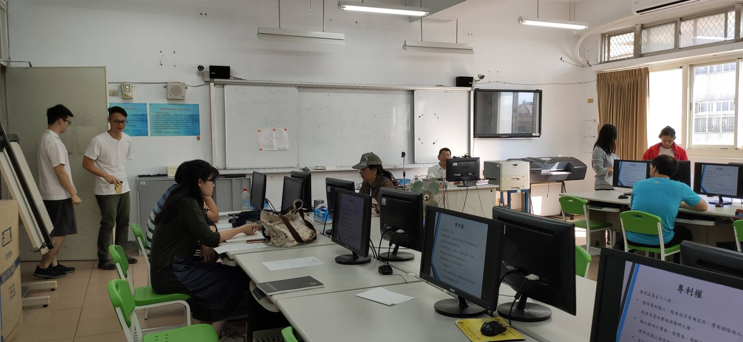 |  |  |  | 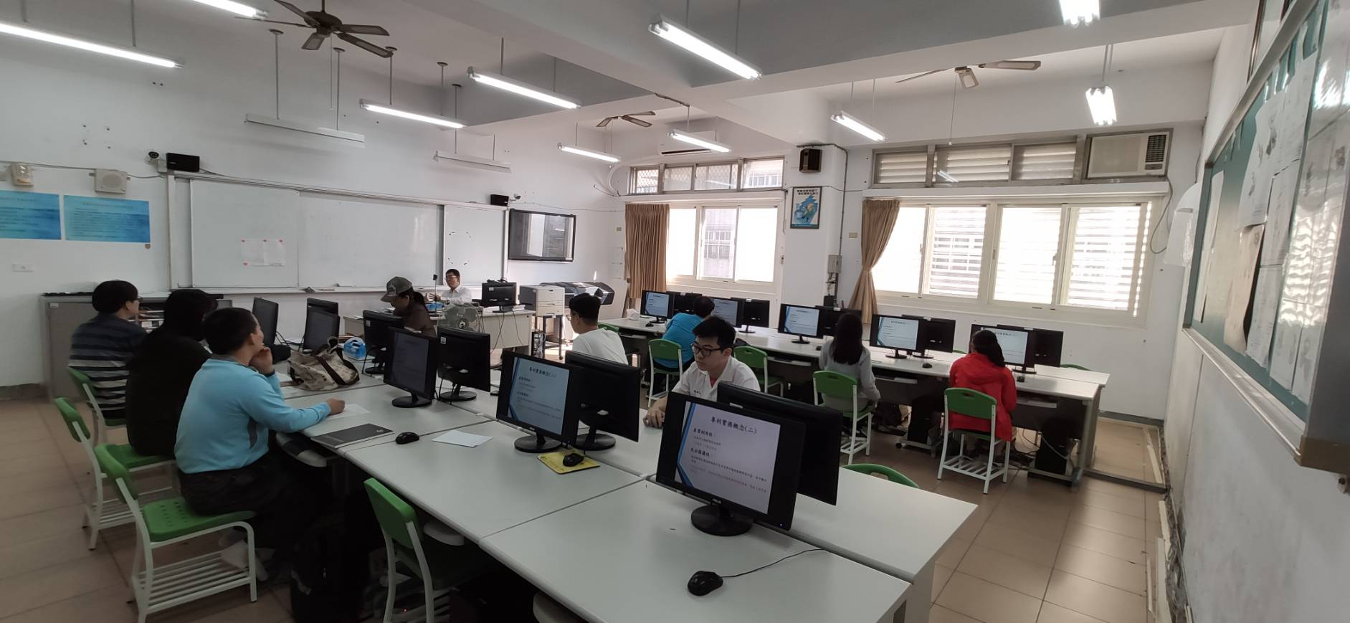
執行情形 | 學員專心聽講 |  |  |  | 學員專心聽講
活動成果檢討
遭遇困難 |  |  | 無
處理情形
改進建議 |  |  | 無
總體評估 |  |  | ■很好 □好 □普通 □再努力

